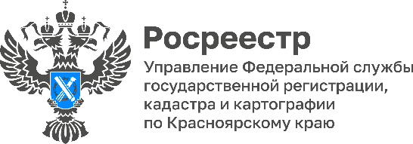

Индивидуальное жилищное строительство в Красноярском крае

Управлением Росреестра по Красноярскому краю за 4 месяца 2023 года зафиксирована положительная динамика по вводу населением объектов индивидуального жилищного строительства (ИЖС) в Красноярском крае.

Так, краевым Росреестром осуществлен государственный кадастровый учет 1992 объектов ИЖС общей площадью 285 151 кв.м, что на 26,6% больше аналогичного периода 2022 года в отношении количества таких объектов и на 34,3% больше в отношении площади. Наибольшая доля – 67,5%, приходится на строительство в сельской местности, динамика в которой опережает общекраевые темпы – на 32,6% больше аналогичного показателя 2022 года (1 345 объектов), что интерес и стремление граждан к загородной жизни.

Наиболее популярным в Красноярском крае остается деревянное домостроение, доля которого в 2023 году составила 52,5% от общих объемов ввода. За ним следует строительство из бетонных блоков – 17,8%. Стоит отметить, что за рассматриваемый период интерес к блочному домостроению вырос в количественном выражении на треть по сравнению с 2022 годом (введено 355 объектов ИЖС).

Руководитель Управления Росреестра по Красноярскому краю Татьяна Голдобина: «Для Красноярского края индивидуальное жилищное строительство является одним из приоритетных направлений развития жилищного строительства. Этому способствует упрощенный порядок оформления таких объектов: достаточно представить только технический план. Кроме того, реализованные федеральные проекты по льготному кредитованию также оказывает влияние на спрос на загородную недвижимость».

Материалы подготовлены
Управлением Росреестра по Красноярскому краю
Контакты для СМИ:
тел.: (391)2-226-756
е-mail: pressa@r24.rosreestr.ru
«ВКонтакте» http://vk.com/to24.rosreestr
Telegram https://t.me/Rosreestr_krsk24
Одноклассники https://ok.ru/to24.rosreestr

